栄養部会業務アンケート令和5年度結果報告
172施設中125施設の回答をいただきました。(回答率73％)

Ⅰ.施設概要と栄養科運営について
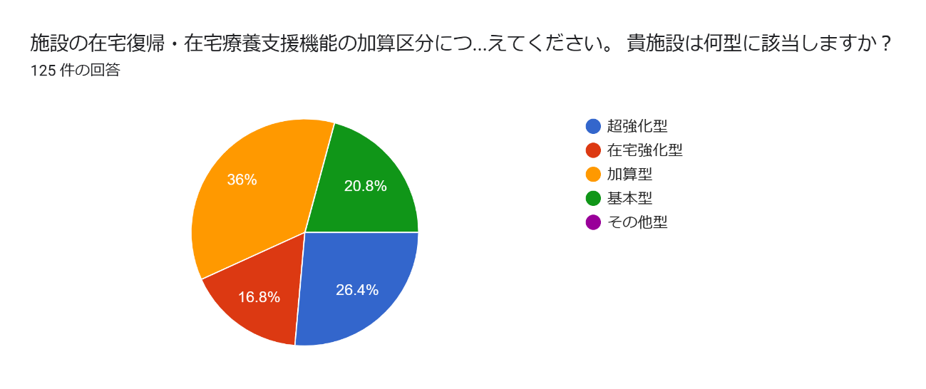
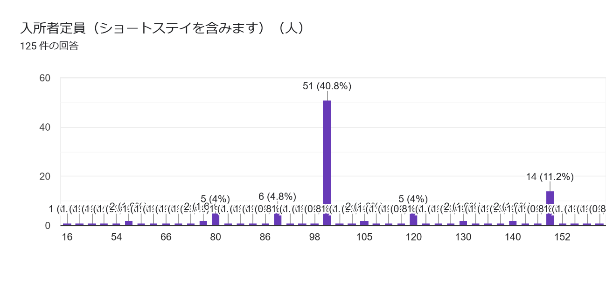
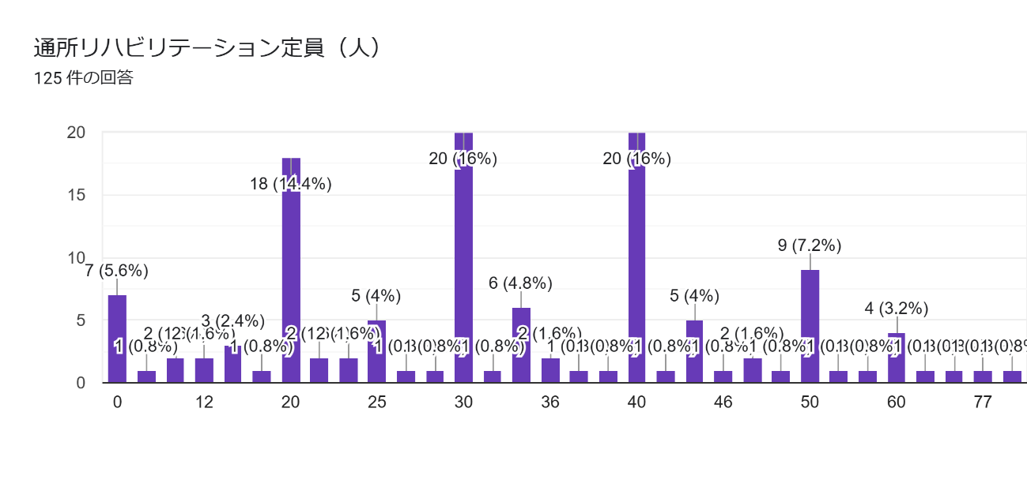
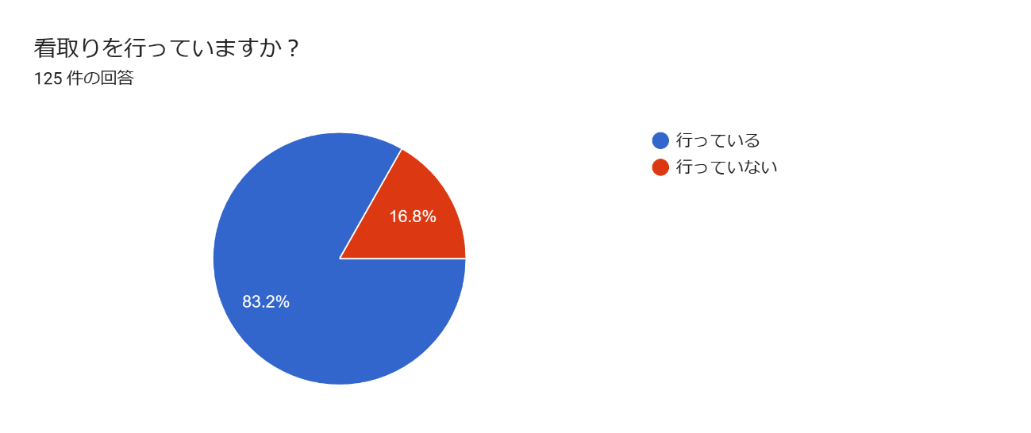
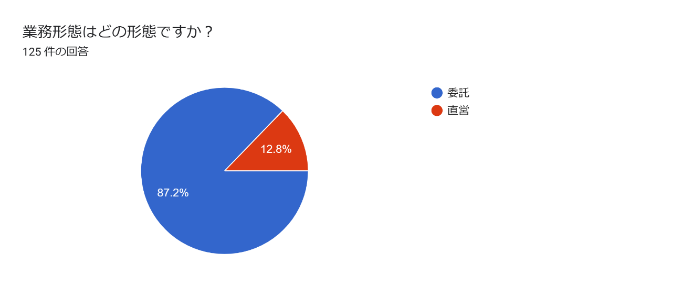
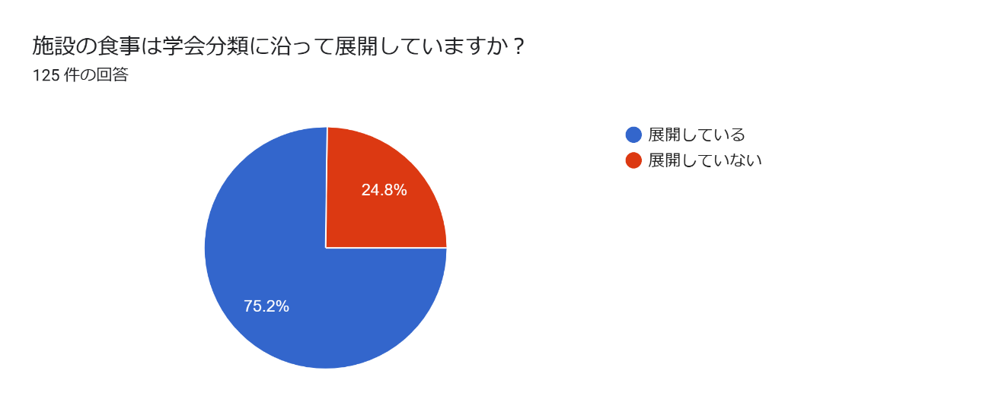

Ⅱ．入所関連加算について
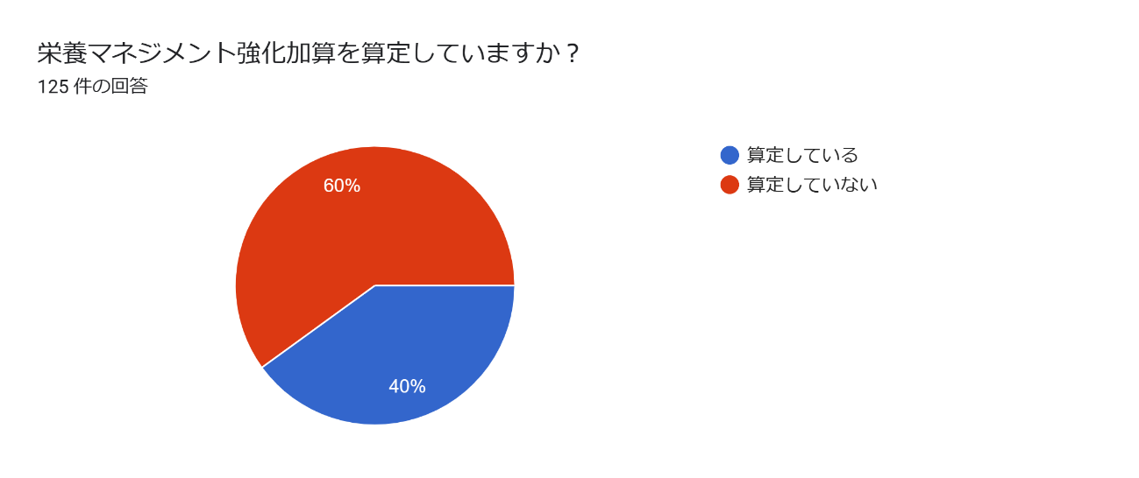
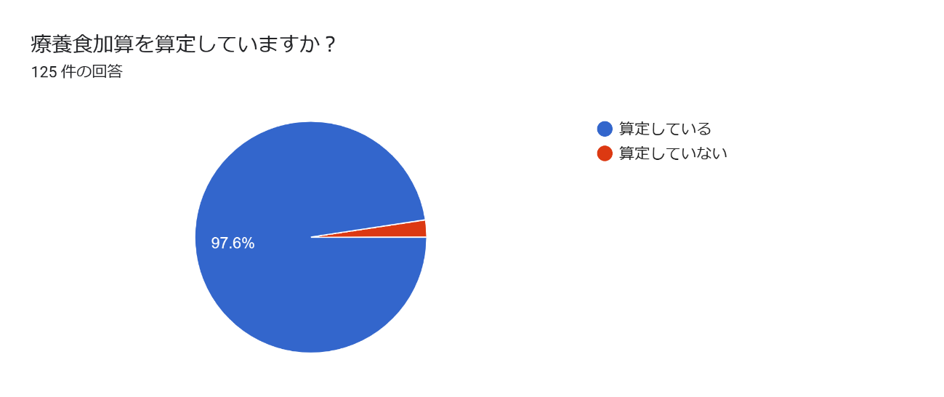
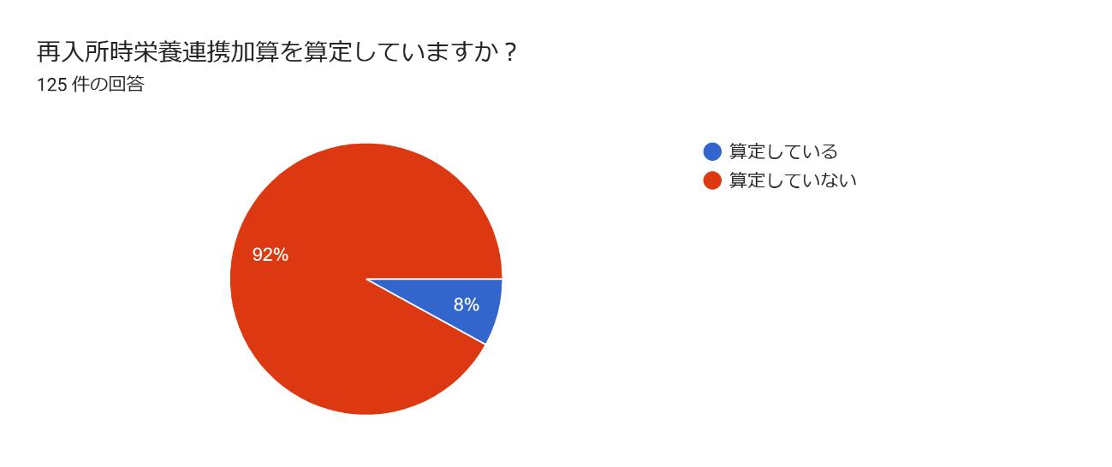
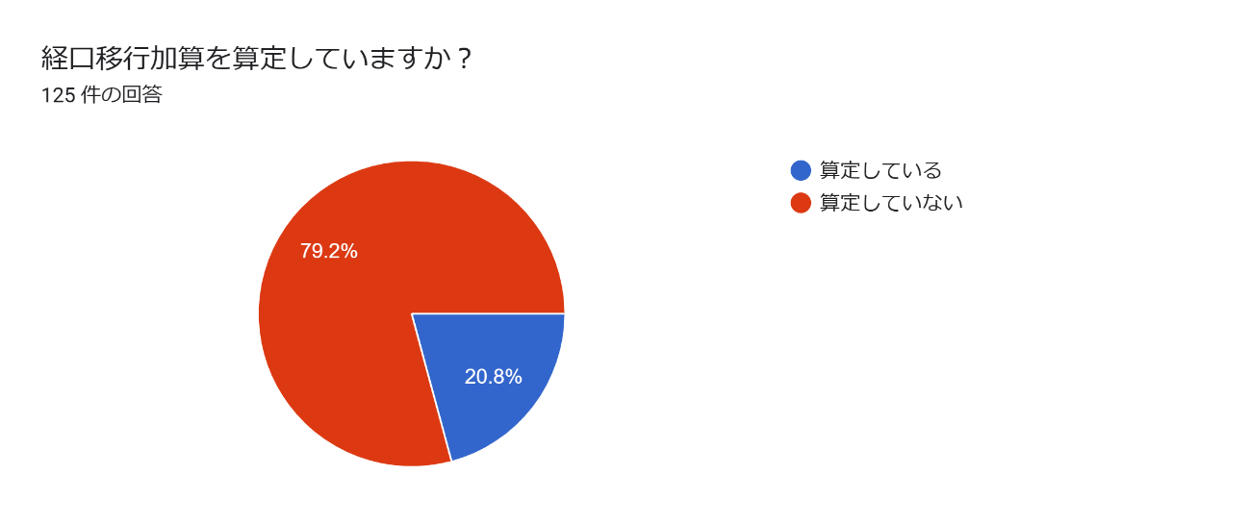
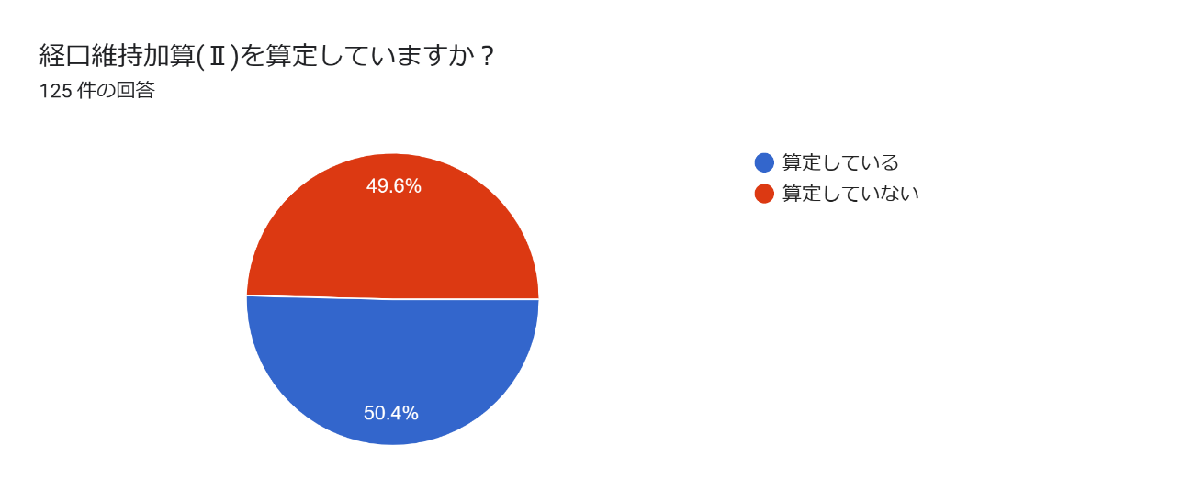

経口維持加算(Ⅱ)を算定している施設にお尋ねします。
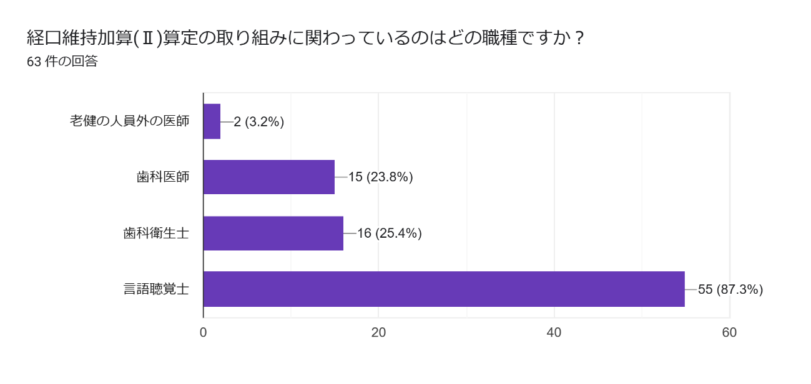
Ⅲ．通所リハビリテーション関連加算について
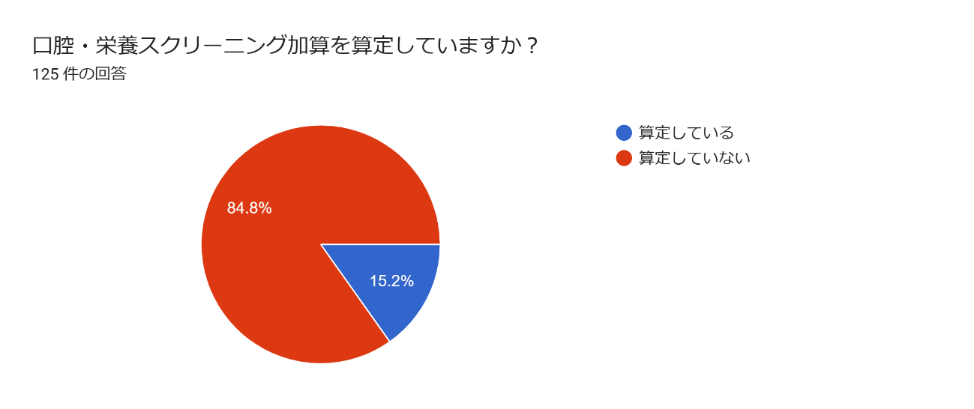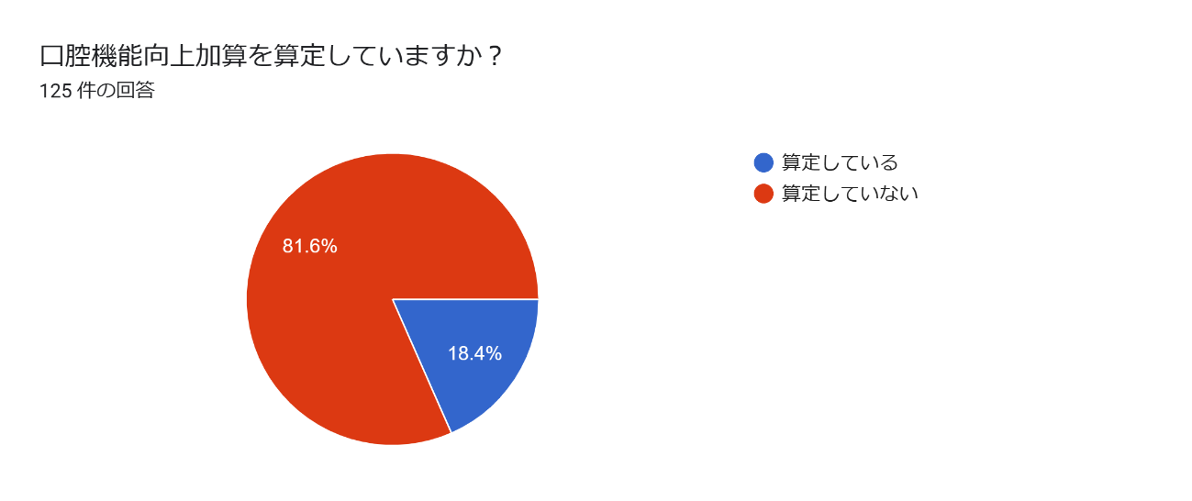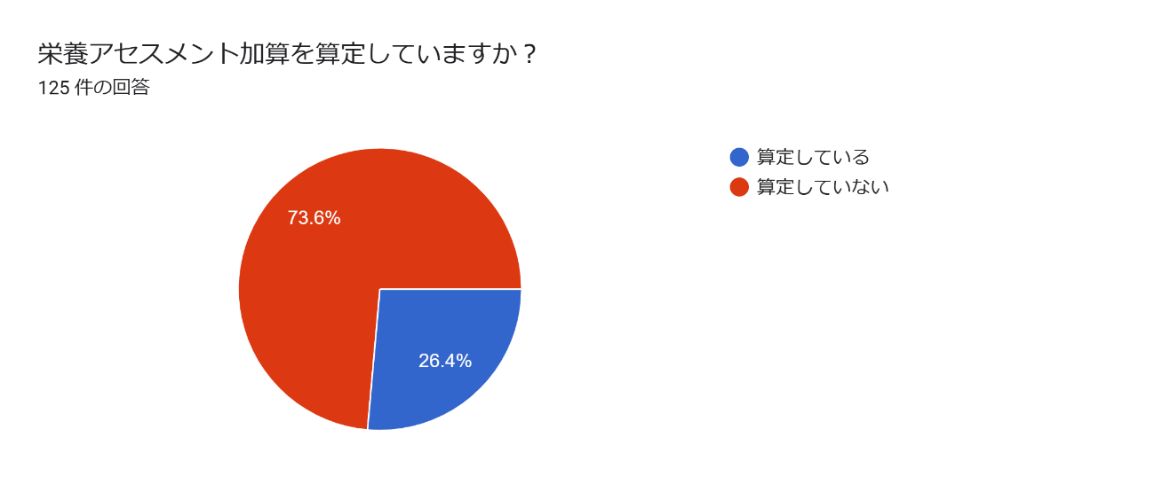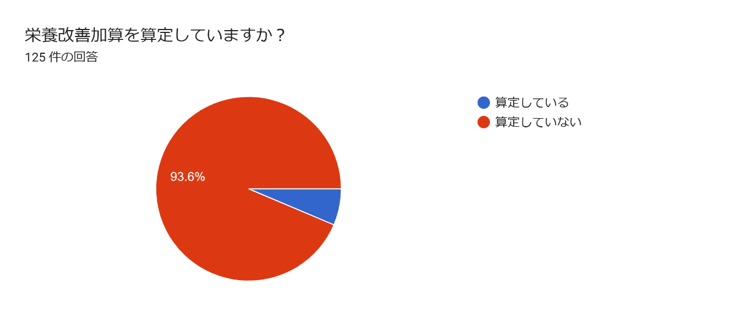
栄養改善加算を算定している施設にお尋ねします。
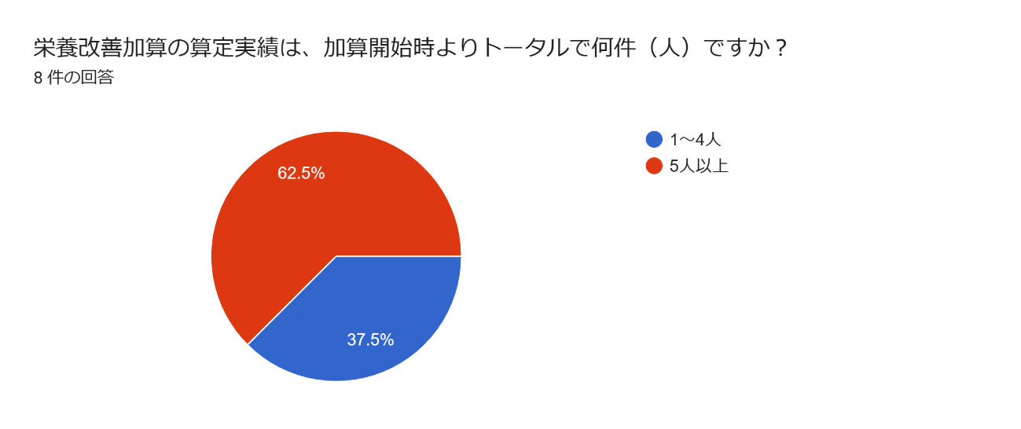
Ⅳ．栄養関連以外の加算について
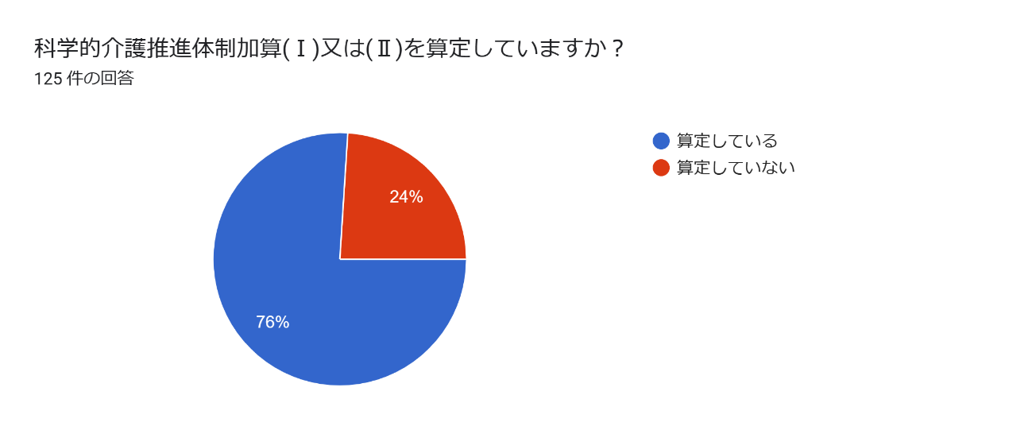
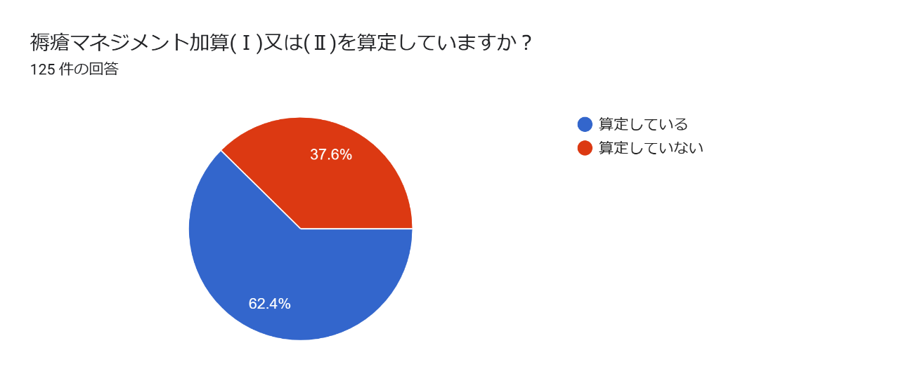
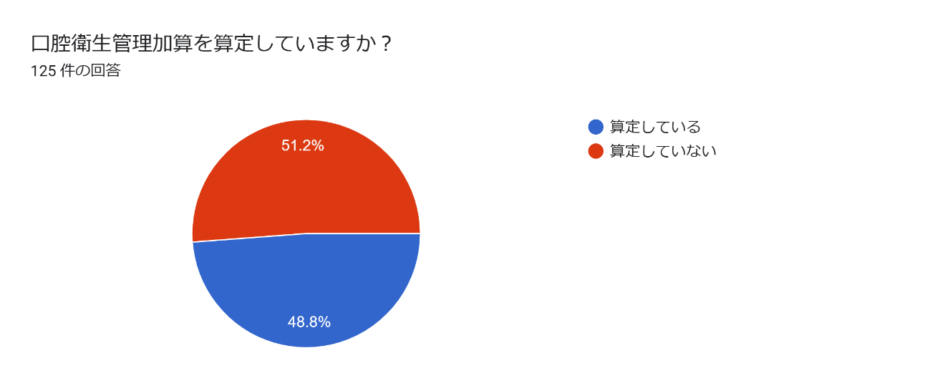
Ⅴ．今後の栄養部会について
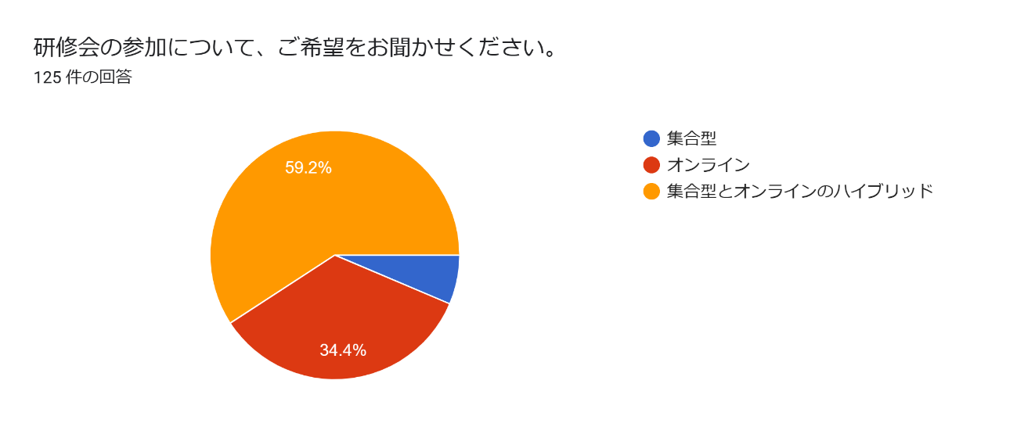
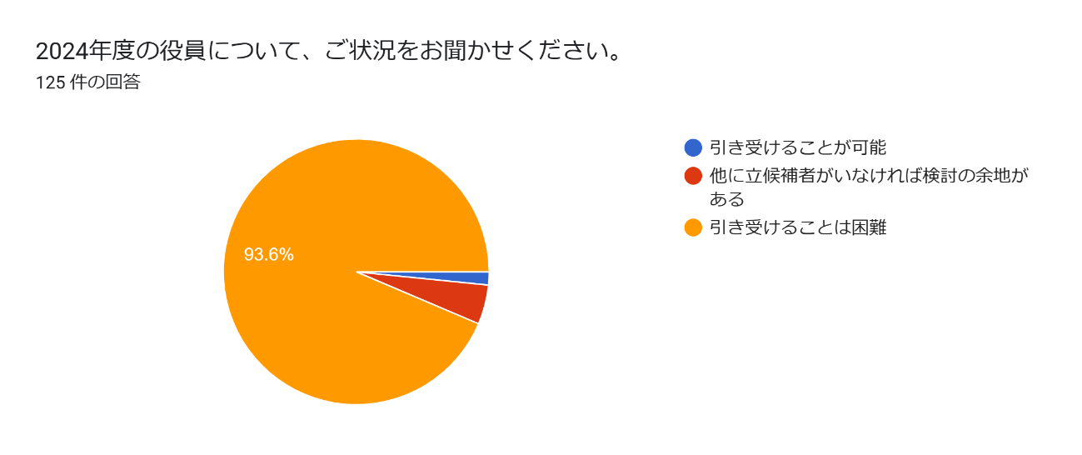

ご意見等ありましたら、ご記入をお願いします20 件の回答
・研修会講師の希望 一般社団法人 是真会 長崎リハビリテーション病院.西岡心大先生、相澤病院 矢野目 英樹先生、横浜市東部病院 工藤 雄洋先生 管理栄養士の先生から栄養アセスメント法を学ぶ機会を希望します。
・いつもありがとうございます。
・他の施設のBCPマニュアルをどのように作成しているか？ 栄養ケア経過記録の書き方について 通所の栄養加算を他の施設でどのようにとっているか知りたいです。
・いつも研修会の開催、ありがとうございます。
・いつも大変お世話になっております。 役員の方々にはお忙しい業務の中ご連絡いただきありがとうございます。 コロナもやや落ち着き、研修会も集合型への取り組みが行われていらっしゃるかと思います。今後ともよろしくお願いいたします。 前回までの、オンライン研修を一定期間再度見られるようなオンデマンド配信方法等があると、空いている時間に学習できるので、助かります。
・いつも研修を企画などしていただき、ありがとうございます。
・いつも研修会においてご尽力頂き誠に有難うございます。 オンラインでの研修会であれば、参加出来やすいと思っております。 今後も宜しくお願いいたします。
・研修の内容は毎回勉強になり、貴重な情報源となっています。有名な先生に都合をつけて頂いており恐縮ですが、オンラインは参加しやすく助かっています。一方で集合して他施設の方の意見を聞く機会があると良いとも感じます。ハイブリッド開催で選択肢を広げつつ、会場は参加人数を少なめに設定するなどして頂けると助かります。 来年度は介護報酬の改定もあり、栄養士の複数配置の進み具合や他施設の加算算定の状況も知りたいので、アンケートの集計は大変だと思いますがよろしくお願いいたします。
・お疲れ様です。 宜しくお願い致します。
・役員の皆さま、部会運営にご尽力いただき、いつもありがとうございます。恐縮ですが、栄養部会の研修会等の年間スケジュールが分かれば教えて頂けますと幸いです。
・コロナ期間中に入職の方は交流がないので、交流の場を設けていただきたいです。
・皆様、色々大変な時にありがとうございます。よろしくお願い致します。
・アンケート回答が遅くなり申し訳ありませんでした。役員に関しましては、以前７年ほど受けておりましたので、ご容赦いただければと存じます。役員は受けている時よりも次を探す方が大変だと思います。大変かと思いますが、応援しております。暑い毎日です、皆さまご自愛くださいませ。
・アンケートが簡略化して、より多くの方に提供して頂けるかと思います。
・アンケートが簡略化されてとても良いと思いました。
・アンケート内容がシンプルになり、答えやすくなったと思います。
・とても簡潔で答えやすい内容でした。 部会運営、お疲れ様です。研修会準備などありがとうございます！

